## **党史百年天天读 · 6月16日**

**重要论述**

**1928年6月16日**

　　毛泽东在宁冈茅坪以中共湘赣边界特委名义写信给中共湖南省委、江西省委转中央，初步回答了坚持井冈山革命根据地的理由和方针。信中指出：此间军事布置对湘取守势，对赣取攻势。以宁冈为大本营，其理由有三：（一）此间系罗霄山脉中段，地势极好，易守难攻。（二）党在此间是由无组织进为有组织，民众比较有基础（赤卫队、赤色游击队组织了），弃之可惜。（三）湘南、赣南只能影响一省并只及于上游，此间可影响两省并能及于下游。因此三个理由，我们只有用全部力量与敌人争斗，决无退却抛弃。但山上粮食万难，款子万难，伤兵医药万难，正随时解此难关。

**1965年6月16日**

　　毛泽东在杭州听取余秋里关于编制第三个五年计划的汇报和谷牧关于三线建设的汇报，在谈话中提出三五计划要留有余地。他指出：我看五年搞一千零八十亿元的建设规模是大了，留的余地太少了。少搞些项目就能打歼灭战，大了歼灭不了。一九七〇年那些指标不要搞那么多，要考虑来个大灾或者大打起来怎么办。要根据客观可能办事，绝不能超过客观可能，按客观可能还要留有余地。留有余地要大，不要太小。要留有余地在老百姓那里，对老百姓不能搞得太紧。总而言之，第一是老百姓，不能丧失民心；第二是打仗；第三是灾荒。计划要考虑这三个因素。此后，八月二十三日，周恩来在国务院第一百五十八次全体会议上讲话，指出：主席提出要我们注意三句话，注意战争，注意灾荒，注意一切为人民。这三句话，我想它合在一起顺嘴点，就是“备战、备荒、为人民”。讲话还阐述了三者的相互关系，指出：“备战、备荒、为人民”是一个整体。备战、备荒，落实到为人民。要依靠人民，首先要为人民。为人民是最基本观念，任何事情要想到为人民，人民是力量的源泉。

**2009年6月16日**

　　胡锦涛在“金砖四国”领导人会晤时的讲话中提出，“金砖四国”已从一个经济学概念发展成为一个新的国际合作平台，引起世人广泛关注，成为国际社会一支重要力量。他指出：在当前形势下，我们四国既面临新的发展机遇，也面临前所未有的挑战。我们应该把握历史机遇，加强团结合作，共同维护发展中国家的整体利益。

**2015年6月16日**

　　习近平在参观遵义会议会址和遵义会议陈列馆时指出，遵义会议作为我们党历史上一次具有伟大转折意义的重要会议，在把马克思主义基本原理同中国具体实际相结合、坚持走独立自主道路、坚定正确的政治路线和政策策略、建设坚强成熟的中央领导集体等方面，留下宝贵经验和重要启示。我们要运用好遵义会议历史经验，让遵义会议精神永放光芒。

**2019年6月16日**

　　习近平致信祝贺光明日报创刊70周年。他在贺信中指出，希望光明日报深入学习贯彻新时代中国特色社会主义思想和党的十九大精神，坚持正确政治方向，坚守思想文化大报的定位，坚持守正创新，构建全媒体传播格局，在举旗帜、聚民心、育新人、兴文化、展形象上不断作出努力，传递党中央对广大知识分子的殷切期待和热情关怀，把广大知识分子紧紧团结在党中央周围，不断为实现“两个一百年”奋斗目标、实现中华民族伟大复兴的中国梦作出新的更大的贡献。

**党史回眸**

**1989年**

　　6月16日 邓小平在同几位中央负责同志谈话时指出，任何一个领导集体都要有一个核心，没有核心的领导是靠不住的。并指出，我们要一手抓改革开放，一手抓惩治腐败，把这两件事结合起来。

**1992年**

　　6月16日 中共中央、国务院作出《关于加快发展第三产业的决定》，指出，加快发展第三产业的目标是：争取用十年左右或更长一些时间，逐步建立起适合我国国情的社会主义统一市场体系、城乡社会化综合服务体系和社会保障体系。

**2009年**

　　6月16日 胡锦涛出席在俄罗斯叶卡捷琳堡举行的金砖国家（中国、俄罗斯、巴西、印度）领导人首次正式会晤并发表讲话。2010年12月，南非作为正式成员加入金砖国家合作机制，金砖国家正式扩为五国。

**2018年**

　　6月16日 中共中央、国务院印发《关于全面加强生态环境保护坚决打好污染防治攻坚战的意见》。

**历史瞬间**

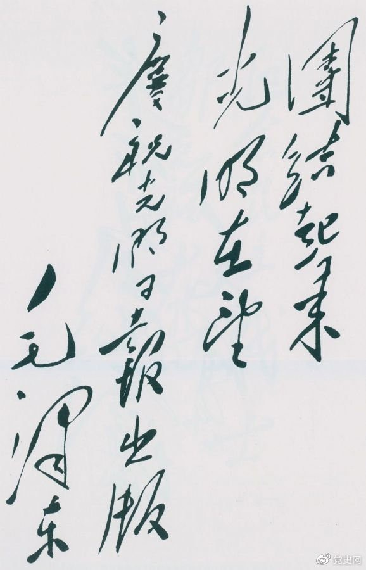

1949年6月16日，毛泽东为庆祝光明日报出版题词：团结起来，光明在望。